คู่มือการติดตั้งโปรแกรม

ระบบต้องทำการติดตั้ง .Net framework เพื่อให้โปรแกรมสามารถทำงานได้
โดยติดตั้งที่ไฟล์ dotnetfx.exe

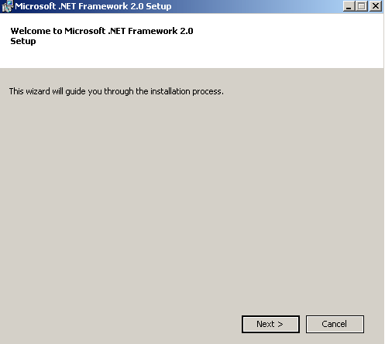

รูปแสดงการติดตั้ง Frame work

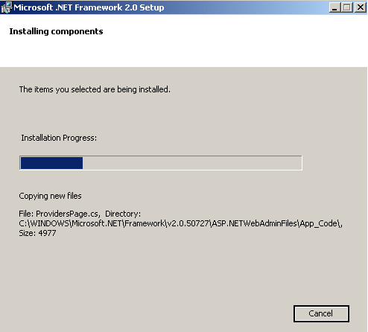
รูปแสดงการติดตั้ง Frame work
คู่มือการใช้งานโปรแกรม
ทำการรันไฟล์ Software testing.exe เพื่อเปิดการทำงานของโปรแกรม

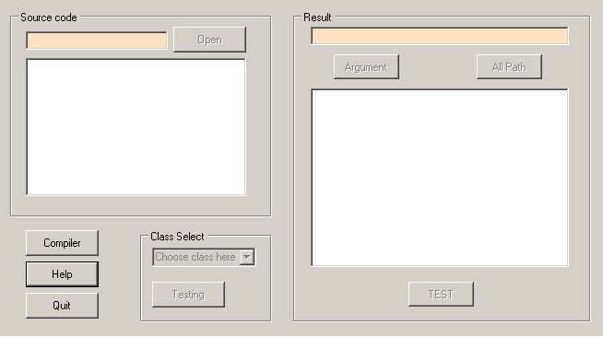
รูปแสดงโปรแกรมที่ใช้งาน

ทำการเลือกที่ Compiler เพื่อทำการเลือก ไฟล์ที่ใช้ทำหน้าที่เป็นตัว Compiler ซึ่งโปรแกรมที่ใช้คือ Turbo C ทำการเลือกไฟล์ TC.EXE
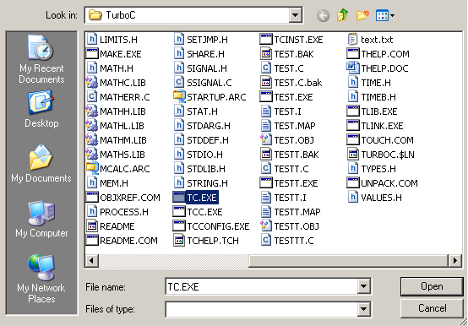
รูปแสดงการเลือกไฟล์ที่ใช้เป็น Compiler
จากนั้นทำการเลือกไฟล์ที่จะใช้ทำการทดสอบ โดยไฟล์จะต้องเป็นนามสกุล .C เช่น Test.C จากนั้นโปรแกรมก็จะแสดงให้เห็น Source Code ของโปรแกรม Test.C ให้เห็นขึ้นมาดังรูป

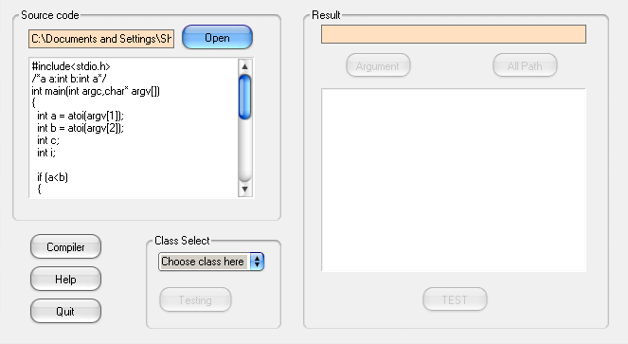

รูปแสดงผล Source Code ที่ได้จากการเปิดไฟล์ที่จะทำการทดสอบ

การทดสอบโปรแกรมโดยวิธี White Box Testing

จากนั้นก็ให้ทำการเลือก Class ที่จะนำไปทำการทดสอบ โดยในการทดสอบนี้จะทำการทดสอบใน Class main
หลังจากเลือก Class ที่ทำการทดสอบ จากนั้นก็จะแสดงผลการทดสอบที่ได้ โดยผลการทดสอบที่แสดงออกมา จะเป็นการแสดงให้เห็นถึง Control Flow Graph ที่อยู่ในรูปของ Text Mode โดยจะอธิบายว่าใน Source Code ที่นำมาทดสอบมีเส้นทางการทำงานอย่างไรบ้าง ดังแสดงให้เห็นในรูป

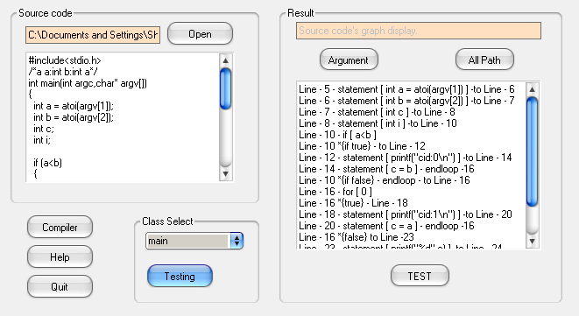

รูปแสดงผล Control Flow Graph ที่ได้จากการทดสอบในรูปของ Text Mode

และสามารถแสดงถึง Argument ที่ใช้ในการทดสอบว่าเป็น Argument ชนิดใดและมีค่าขอบเขตมากสุดและน้อยสุดเป็นเท่าไร
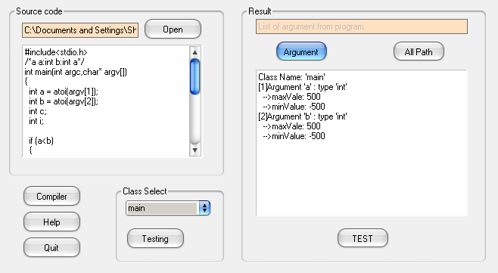

รูปแสดงผล Argument ที่ได้จากการทดสอบ
และแสดงให้เห็นถึงเส้นทางการทำงานของโปรแกรมที่นำมาตรวจสอบว่ามีเส้นทางการทำงานใดบ้าง และในแต่ละเส้นทางมีผลของการทำงานอย่างไร และได้ผลการทำงานในแต่ละเส้นทางเป็นอย่างไร

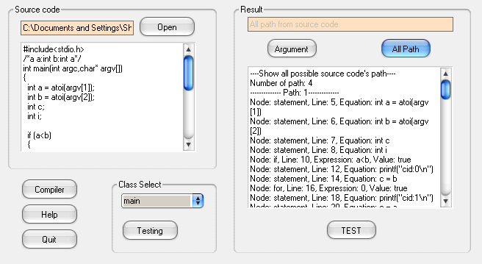

รูปแสดงผลของเส้นทางการทำงานของโปรแกรมที่ได้จากการทดสอบ

และในการทดสอบประสิทธิภาพของ White-box Testing นั้น จะทำโดยการใส่ค่าช่วงของข้อมูลที่จะทำการทดสอบเข้าไป แล้วโปรแกรมจะนำเอาค่าในช่วงของข้อมูลเข้าไปวิเคราะห์การทำงานของโปรแกรมโดยจะนำค่ามาทำการรันเข้าไปดูว่าในส่วนใดของโปรแกรมได้มีการเข้าไปทำงานบ้างและในส่วนใดบ้างที่ไม่ได้ทำงานเลย ตัวโปรแกรมก็จะแสดงออกมาให้เห็นว่าที่เส้นทางใดบ้างที่ไม่สามารถเข้าไปทำงานได้เลยในช่วงของข้อมูลที่ได้กำหนดไว้

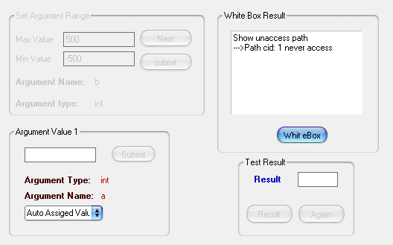

รูปแสดงผลของเส้นทางการทำงานของโปรแกรมที่ไม่ได้เข้าไปทำงาน

การทดสอบโปรแกรมโดยวิธี Black Box Testing
เป็นการสร้างกรณีทดสอบโดยพิจารณาจากข้อกำหนด (Specification) และเงื่อนไข (Condition) ของข้อมูลนั้น การทดสอบสนใจเฉพาะข้อมูลเข้าและผลลัพธ์ของโมดูลที่ต้องการทดสอบ เพื่อให้ตรงตามข้อกำหนดที่ได้ออกแบบไว้เท่านั้น ซึ่งจะไม่พิจารณาถึงโครงสร้างภายในโมดูลนั้น
ดังนั้นในการวิจัยทดลองนี้ สำหรับในส่วนของการทดสอบโดยวิธี Black-box Testing นั้นก็จะพิจารณาเพียง Argument ที่จะนำไปใช้เท่านั้น โดยที่ทางผู้ทำการทดสอบโปรแกรมจะต้องทำการเขียนโปรแกรมเพิ่มเพื่อบอกถึงว่ามีการใช้ค่า Argument ใดบ้าง และเป็นชนิดใดเพิ่มเข้าไปด้วย
เช่น โปรแกรมทดสอบ Test.C มีการใช้ค่า Argument a และ b เป็นชนิด integer ก็จะทำการประกาศเพิ่มไปคือ /*a a:int b:int a*/

ส่วนนี้จะเป็นส่วนที่ต่อเนื่องมาจากการทดลองในส่วนของ White-box Testing ซึ่งได้ทำการคอมไพล์ไว้แล้ว เพราะการทดลองในช่วงนี้มีขอบเขตข้อกำหนดคือ ไฟล์ที่จะนำมาทดสอบนั้นจะต้องสามารถผ่านการคอมไพล์และแก้ไข Error มาเรียบร้อยแล้ว
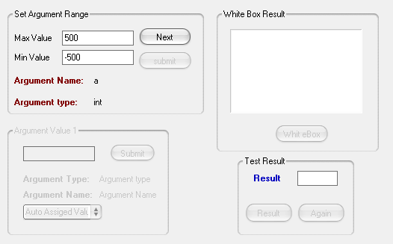

รูปแสดงการตั้งค่าขอบเขตของ Argument

จากนั้นจะเป็นการป้อนค่าของ Argument ในค่าต่างๆ เพื่อนำไปทำการทดสอบผลลัพธ์ของโปรแกรมว่าค่าที่ได้จากการทดสอบนั้นมีข้อผิดพลาดเกิดขึ้นหรือไม่ ดังแสดงให้เห็นดังรูปที่ 4.7 ซึ่งสามารถทำการเลือกค่าเป็น
ค่าสูงสุด (Max)
ค่าต่ำสุด (Min)
ค่ากึ่งกลางของขอบเขต (Middle)
เลือกทำการสุ่มค่าออกมาก็ได้ (Random)
หรือจะใส่ค่าที่ต้องการทดสอบลงไปเลยก็ได้
และผลลัพธ์ที่ได้ของโปรแกรม ดังแสดงให้เห็นในรูปที่ 4.8

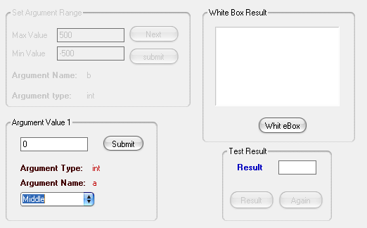

รูปแสดงการป้อนค่าให้กับ Argument เพื่อนำไปทดสอบ

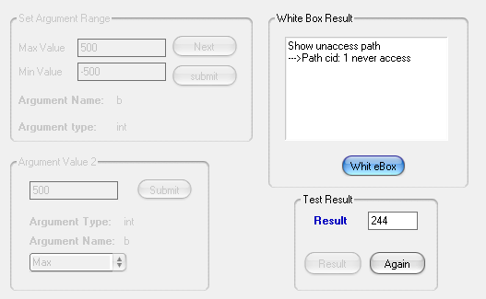

รูปแสดงผลลัพธ์ของโปรแกรมที่ได้จากการทดสอบ

